TIF Seniorfodboldafslutning 2010/2011
Resultatmæssigt var det en hård sæson for seniorafdelingen i Tjørring IF. Det startede med 3 herreseniorhold og 2 dameseniorhold. Herrernes Serie 5 blev trukket, inden vi kom i gang, mens både Serie 1 og 2. Division måtte se nedrykningen i øjnene. På damesiden sluttede Serie 2 holdet midt i rækken, mens Serie 1 holdet egentlig var rykket ned men alligevel med nød og næppe bevarede sin plads i Serie 1.
På trods af disse kedelige resultater, var humøret højt til lørdagens afslutningsarrangement. Det er lige i Tjørring-ånden; det sociale, kammeratskab og sammenholdet står øverst på dagsordenen, hvilket et par nedrykninger ikke kan lave om på.
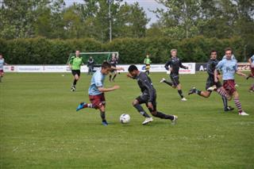

Sæsonen sluttede med pokaluddeling
Traditionen tro var det tid til at uddele pokaler for årets præstationer på herresiden, damerne udsatte deres uddeling med et halvt år:
- Årets Talentpokal hos U-19 blev tildelt Daniel Karui Saemala
- Årets Fidus hos U-19 blev tildelt Nikolaj Corns
- Årets Spiller hos serie 1 blev tildelt Dan Larsen
- Årets Figo hos serie 1 blev tildelt Simon Møller
- Årets Fidus (valgt af spillerne selv) blev tildelt Glenn Poulsen
- Årets Erindringspokal blev tildelt Stefan Schiermer
- Årets Fund blev tildelt Niclas Jagd Nielsen
- Årets Spiller blev tildelt Danusan Srithanran
Tillykke til alle prismodtagere - det er velfortjent.

Næste sæson
Vi ses til den nye sæson, med opstart tirsdag den 12. juli 2011 kl. 18:30. I den kommende sæson forventes det at der stilles med 3 herrehold i henholdsvis Serie 6/5, Serie 2 og Danmarksserien. Første opgave bliver 1. runde i Ekstra Bladet Cup i midten af uge 32, lodtrækningen bliver foretaget på fredag.
Anders Larsen
/26-06-2011/
